Запущена в эксплуатацию не имеющая аналогов установка по выпуску в атмосферу сфокусированного электронного пучка с энергией электронов до 2.5 МэВ и мощностью пучка до 70 кВт
Институт ядерной физики им. Г. И. Будкера СО РАН
Авторы: Домаров Е.В., Голковский М.Г., Голубенко Ю.И., Корчагин А.И., Куксанов Н.К., Салимов Р.А., Фадеев С.Н., Черепков В.Г., Чакин И.К.
В ИЯФ СО РАН для разработки различных технологических процессов функционировала уникальная научная установка (УНУ ЭЛВ-6), с выпускным устройством способным выводить в атмосферу сфокусированный электронный пучок с энергией до 1,4 МэВ [1]. Для ряда процессов эта энергия электронов оказывается недостаточной.
На сегодняшний день УНУ ЭЛВ-6 оборудована ускорителем электронов ЭЛВ-8. Было разработано и успешно испытано выпускное устройство с системой дифференциальной вакуумной откачки, обеспечивающая перепад давлений с атмосферного до 10⁻⁴ Па в ускорительной трубке[2]. Это позволило выпускать в атмосферу сфокусированный электронный пучок с энергией от 1,4 до 2,5 МэВ и диаметром 3 мм на выходе выпускного устройства. Достигнута мощность пучка 70 кВт.
В настоящее время на УНУ ЭЛВ-6 разрабатываются следующие технологии: производство нанопорошков различных материалов испарением из расплава, изготовление листовых материалов с коррозионностойким слоем на основе титана, получение высокоэнтропийных сплавов на основах из стали и титана, спекание керамик различного назначения под воздействием интенсивного электронного пучка с высокой проникающей способностью [3,4,5,6,7,8]. Для этих технологий требуемая плотность мощности составляет 1-50 кВт/см².
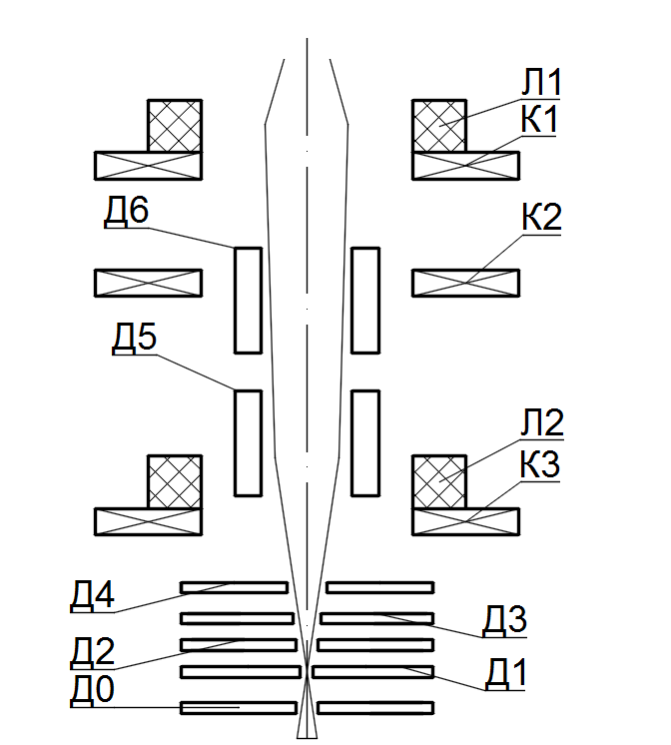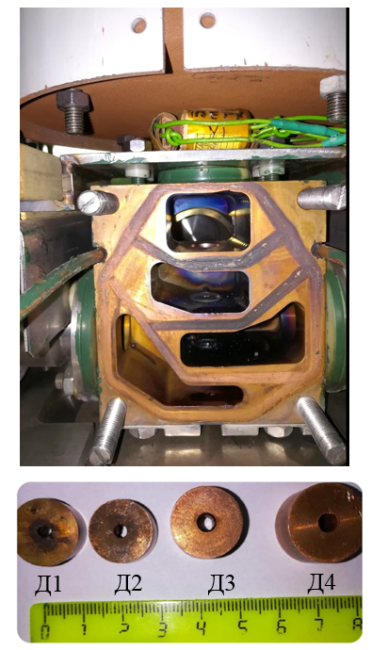
Рисунок. 1 Оптические схемы выпускного устройства(слева), фото медного корпуса где расположены четыре ступени дифференциальной откачки и диафрагмы (справа): Д0- диафрагма дополнительной ступени 5 мм; Д1- диафрагма с отверстием диаметром 2,5 мм; Д2- диафрагма с отверстием диаметром 3 мм: Д3- диафрагма с отверстием диаметром 4 мм; Д4 - диафрагма с отверстием диаметром 5 мм; Д5- водоохлаждаемая диафрагма с отверстием диаметром 10мм; Д6- водоохлаждаемая диафрагма с отверстием диаметром 7мм. К1, К2, К3- катушки коррекции; Л1, Л2 – фокусирующие электромагнитные линзы

ПФНИ 1.3.3.5. Физика ускорителей заряженных частиц, включая синхротроны, лазеры на свободных электронах, источники нейтронов, а также другие источники элементарных частиц, атомных ядер, синхротронного и рентгеновского излучения
Список литературы:
- ELV-6 accelerator, [online], https://ckp-rf.ru/catalog/usu/200984/
- Domarov E.V., Golubenk.Yu.I., Kuksanov N.K., Salimov R.A., Fadeev S.N., Chakin I.K., Device for creating a pressure differential using differential pumping. Journal of Applied Mechanics and Technical Physics. 2022. Vol. 63, №1, pp41-46 ISSN 0021-8944. DOI: 10.1134/S0021894422010072
- I.V. Chakin, E.V. Domarov, S.P. Bardakhanov, D.Yu. Trufanov, A.P. Zavyalov, K.V. Zobov Gas phase of nanopowder production through electron beam technology. XIX INTERNATIONAL CONFERENCE ON THE METHODS OF AEROPHYSICAL RESEARCH (ICMAR 2018) Novosibirsk, 13–19 августа 2018
- Matts, O.E., Rashkovets, M.V., Domarov, E.V., Korchagin, A.I. Composite coatings over titanium alloy formed by non-vacuum electron beam cladding (2020) AIP Conference Proceedings, 2310, Conference Paper № 020198.
- Krylova, T.A., Chumakov, Yu.A., Domarov, E.V., Korchagin, A.I. Investigation of composite coatings based on the intermetallic matrix Ni3Al with refractory WC inclusions. (2019) AIP Conference Proceedings, 2167, Conference Paper № 020185.
- Investigation of the effect of the type of starting material on the process of obtaining a yttrium oxide nanopowder by evaporation of a substance by a high-energy electron beam. Труфанов Д. Ю., Зобов К В., Бардаханов С. П., Гапоненко В. Р., Чакин И. К., Домаров Е. В. AIP Conference Proceedings, 2021.
- Крылова Т.А., Чумаков Ю.А., Домаров Е.В., Корчагин А.И. ИССЛЕДОВАНИЕ ВОЗМОЖНОСТИ ПОЛУЧЕНИЯ СПЛАВА "WC - №ЗА1" ПРИ РЕАЛИЗАЦИИ ЭЛЕКТРОННО-ЛУЧЕВОЙ НАПЛАВКИ ВНЕ ВАКУУМА // В книге: Международный междисциплинарный симпозиум "Иерархические материалы: разработка и приложения для новых технологий и надежных конструкций". Тезисы докладов International Workshop, Международной конференции и и VIII Всероссийской научно-практической конференции с международным участием, посвященной 50-летию основания института химии нефти. 2019. С. 602. DOI: 10.17223/9785946218412/401.
- Крылова Т.А., Чумаков Ю.А., Домаров Е.В., Корчагин А.И. ФРАКТОГРАФИЧЕСКИЙ АНАЛИЗ РАЗРУШЕНИЯ КОМПОЗИЦИОННЫХ ПОКРЫТИЙ ПОСЛЕ ИСПЫТАНИЙ НА ИЗГИБ // Известия высших учебных заведений. Физика. 2019. Т. 62. № 9 (741). С. 15-19. DOI: 10.17223/00213411/62/9/15

